GUÍA UNIDAD 1
Guía n°3 Historia, Geografía y C.Sociales
Cambios políticos, económicos y religiosos del mundo Moderno

Nombre: |  | Curso: | 8 Básico | Fecha | 7/4/2020

INSTRUCCIONES:
-Toma apuntes de las principales ideas en tu cuaderno (si puedes imprimir la guía y luego pegarla en tu cuaderno también sirve)
-Destaca las ideas principales, si tienes alguna duda, que no puedas resolver, escríbeme al correo y con gusto te ayudaré.
-Complementa tu estudio los videos sugeridos.
-Responde las preguntas que están al final de la guía.
OPCIONAL: (no es obligatorio) Puedes subir la nota de tu primera calificación, con las respuestas de al final, o enviándome un resumen del contenido en un mapa conceptual o grabando un video de 2 minutos mínimo explicándome lo que has aprendido, a modo de disertación. A mi correo ximena.aravena@elar.cl
Plazo máximo lunes 13 de Abril.

Objetivos: Comparar la sociedad medieval y moderna, considerando los cambios que implicó la ruptura de la unidad religiosa de Europa, el surgimiento del Estado centralizado, el impacto de la imprenta en la difusión del conocimiento y de las ideas, la revolución científica y el nacimiento de la ciencia moderna
Contenidos: Cambios políticos, económicos y religiosos del mundo moderno: La Reforma y la Contrarreforma.

ITEM I.-
RUPTURA DE LA UNIDAD RELIGIOSA DE EUROPA: LA REFORMA

En el ámbito religioso, durante la Edad Moderna se produjo la ruptura de la unidad cristiana de Europa, hasta entonces representada por la Iglesia católica. Este proceso se inició durante el siglo XVI con el movimiento conocido como Reforma religiosa.

La Basílica de San Pedro, ubicada en el Vaticano, es considerada la más grande de todas las iglesias del mundo cristiano. Su construcción comenzó en 1506 por orden del papa Julio II y requirió de muchos recursos, lo que significó tributos y recaudaciones extraordinarias. En este contexto, el papa sucesor, León X, publicó una bula en 1515 en la que solicitaba donativos para terminar la obra de la basílica a cambio de indulgencias, es decir, el perdón de los pecados por mediación de la Iglesia. A esto le siguió la venta de indulgencias para recaudar dinero.

Reforma: movimiento religioso iniciado en 1517, cuando el monje agustino Martín Lutero hizo públicas, en la ciudad alemana de Wittenberg, sus “95 tesis”.
En ellas criticaba ciertas prácticas y aspectos de la doctrina de la Iglesia católica.

“37. Cualquier cristiano verdadero, sea que esté vivo o muerto, tiene participación en todos los bienes de Cristo y de la Iglesia; esta participación le ha sido concedida por Dios, aun sin cartas de indulgencias. […]

52. Vana es la confianza en la salvación por medio de una carta de indulgencias, aunque el comisario y hasta el mismo Papa pusieran su misma alma como prenda. […]

86. […] ¿Por qué el Papa, cuya fortuna es hoy más abundante que la de los más opulentos ricos, no construye tan solo una basílica de San Pedro de su propio dinero, en lugar de hacerlo con el de los pobres creyentes?”
Lutero, Martín (Wittenberg,1517). 95 tesis. Martín Lutero (1483 - 1546) fue un teólogo y monje de la Orden de San Agustín. Estudio la Biblia, la fe y el pasado de la Iglesia católica, asumiendo una postura crítica frente a esta.

Extracto de la 95 tesis, de Lutero

Las ideas de Lutero dieron origen al denominado protestantismo, el cual se ha expresado en movimientos y congregaciones bautistas, evangélicas, metodistas-pentecostales, entre otras. Dichas divisiones tienen vigencia hasta la actualidad en gran parte del mundo, incluído Chile.

La Iglesia católica responde a la Reforma

A partir de la Reforma, la Iglesia católica profundizó un proceso de transformaciones internas que había impulsado desde fines de la Edad Media. Esto se llevó a cabo a través de un concilio (reunión de obispos) convocado por el papa Paulo III, el que tuvo lugar en la ciudad de Trento en 1545, y se extendió, con interrupciones, hasta 1563. Las reformas internas de la Iglesia establecidas durante este periodo se conocen como Contrarreforma católica

Contrarreforma: reforma interna de la Iglesia católica desarrollada a partir del Concilio de Trento (1545-1563). En este se establecieron una serie de medidas orientadas reafirmar los fundamentos de la fe católica y frenar el avance de las ideas reformistas
En el Concilio de Trento se fortaleció el Tribunal de la Inquisición, que podía perseguir, juzgar y condenar por herejía. Las personas juzgadas por este tribunal eran interrogadas, mediante torturas y, si se las declaraba culpables, eran ejecutadas. En el Libro de los Mártires, su autor de origen católico, y luego converso al reformismo, criticó fuertemente a la Iglesia católica y describió las prácticas de la Inquisición, principalmente en Inglaterra.
A partir del Concilio de Trento se reformaron y respaldaron nuevas congregaciones religiosas, como la Compañía de Jesús. La Fórmula del Instituto, es el documento fundacional de esta congregación.

Difusión de las ideas reformistas y guerras de religión

Durante el siglo XVI, el movimiento reformista se extendió rápidamente por Europa. Este fue apoyado principalmente por la nobleza y la burguesía.

La difusión de las ideas luteranas favoreció la formación de diversas iglesias reformadas. Las diferencias religiosas entre católicos y reformistas provocaron conflictos bélicos entre reinos de Europa y en el interior de ellos. El conflicto internacional más importante del período fue la Guerra de los Treinta Años (1618-1648)

Glosario:
Hugonotes: nombre otorgado a los calvinistas franceses durante las guerras de religión.

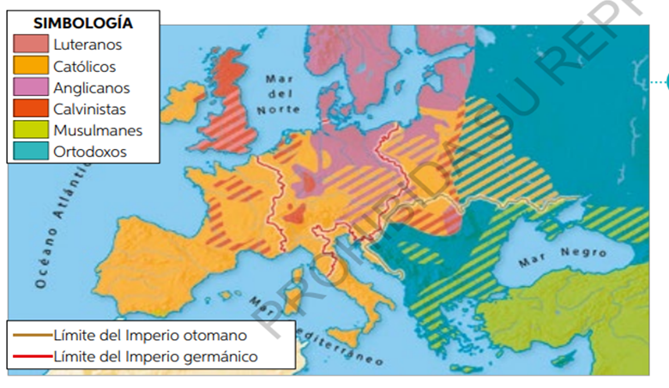
En el Sacro Imperio Romano Germánico prevalecieron las ideas luteranas, pese a los intentos de Carlos V de mantener la unidad religiosa. En Francia, el teólogo Juan Calvino profundizó las ideas luteranas, dando origen al calvinismo. Tras su exilio en Ginebra, el calvinismo se extendió también en Suiza. En Inglaterra, Enrique VIII fundó en 1527 la iglesia anglicana, a raíz de que el papa rechazó la anulación de su matrimonio con Catalina de Aragón.

“La década de 1560 fue una década de revueltas. En Francia había guerra civil desde 1562. En los Países Bajos, un movimiento de protesta por parte de la alta nobleza fue seguido por un levantamiento popular y una revuelta en 1566. En Escocia, la reina fue depuesta en 1567 y se refugió, derrotada en Inglaterra en 1568. En Inglaterra hubo un levantamiento de los señores del norte en 1569. En España, la población morisca de Granada tomó las armas a finales de 1568, y solo fue derrotada después de dos guerras despiadadas. Todas estas insurrecciones estaban estrechamente conectadas con los descontentos religiosos o directamente vinculadas con ellos. […] el aumento de la intolerancia religiosa de estos años engendró inevitablemente sospechas y odio, y exacerbó los descontentos políticos y sociales”.

Elliott, John (2015). Historia de Europa. La Europa dividida 1559 – 1598.

Durante el siglo XVI se produjo la ruptura de la unidad cristiana de Europa, hasta entonces representada por la Iglesia católica. Esto se inició con el movimiento inspirado en las ideas de Martín Lutero y conocido como Reforma. Los reformistas criticaron ciertas prácticas y aspectos de la doctrina de la Iglesia católica, principalmente la venta de indulgencias.

El reformismo se extendió rápidamente por Europa, lo que favoreció la formación de diversas iglesias nacionales. Ante la expansión del reformismo, la Iglesia católica profundizó un proceso de reforma interna conocido como Contrarreforma.

Para ello, convocó al Concilio de Trento (entre los años 1545 y 1563), en el que se establecieron medidas orientadas a reafirmar los fundamentos de la fe católica y frenar el reformismo. Las diferencias entre católicos y reformistas provocaron conflictos bélicos entre reinos de Europa y en el interior de ellos. El conflicto internacional más importante del período fue la Guerra de los Treinta Años (1618-1648), al que se puso fin mediante la Paz de Westfalia. Este tratado dio origen a una política basada en el principio de soberanía nacional entre los Estados europeos, con lo que la figura del papa comenzó a perder predominio.

ITEM II.- PRÁCTICA GUIADA
Ve el siguiente video y responde las preguntas a continuación
https://www.youtube.com/watch?v=Q0Rx-pBynRI

ITEM III.- PRÁCTICA AUTÓNOMA Y PRODUCTO (Ejercicios, preguntas, reflexión, trabajo, etc)

- ¿Qué es la Reforma Protestante?

- ¿Qué tipos de religiones protestantes existieron?

- ¿Quiénes eran considerados herejes?

- ¿Qué es una indulgencia?

- ¿Cuáles eran los verdaderos sacramentos que proponían los protestantes?

- ¿Cuál fue la importancia de Martín Lutero en la ruptura de la Iglesia? ¿cuáles eran sus predicas o tesis?

- ¿Cómo respondió la Iglesia Católica a las acusaciones de los protestantes?

